Задание : Прочитать краткую теорию, разобрать решенные задачи. На основе этих задач решить самостоятельно по уровням .Критерии оценки указаны в конце заданий.
Учебник .Г.Я. Мякишев, Б.Б. Буховцев, 11 кл .-М. «Просвещение»,2010г., стр.- с 241-249 , §8- 91, Выполненную работу в тетради сфотографируйте, отправляйте на Zaitseva01.1958@mail.ru
Раздел 6. Квантовая физика
Тема 6.1 Световые кванты.
Практическая работа №18

Цель: повторить и систематизировать знания по теме, совершенствовать умение логически мыслить, решать расчетные задачи, отработка навыков решения задач.
Должны знать: понятия: фотон, фотоэффект, корпускулярно-волновой дуализм, красная, граница фотоэффекта; законы фотоэффекта, уравнение Эйнштейна для внешнего фотоэффекта
Должны уметь: решать задачи на применение формул, связывающих энергию и импульс фотона с частотой соответствующей световой волны; вычислять красную границу фотоэффекта; вычислять энергию фотоэлектронов на основе уравнения Эйнштейна.
Форма работы: решение задач.
Время выполнения: 2ч
Контроль выполнения: проверка тетради
Порядок выполнения работы:
1. Повторить теоретический материал и изучить образцы решения типовых задач. Г.Я. Мякишев, Б.Б. Буховцев «Физика»11кл, ср. школы, М.: Просвещение, 2008-336с., параграфы 88-91
2. Выполнить задачи для самостоятельного решения.

Краткая теория.
Внешний фотоэффект - вырывание электронов из вещества под действием света.
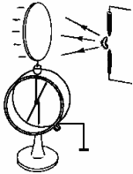
Цинковую пластину, соединенную с электрометром, зарядим положительно и осветим электрической дугой. Показания электрометра останутся неизменными. Повторим опыт, сообщив пластине отрицательный заряд. При ее освещении показания электрометра уменьшатся до нуля. Опыт доказывает, что свет вырывает электроны с поверхности пластины. Фотоэлемент, представляющий собой прозрачный баллон с двумя электродами (из которого выкачан воздух), включим в цепь из источника постоянного напряжения, потенциометра, гальванометра и вольтметра. Изменяя напряжение между катодом и анодом, снимем вольтамперную характеристику фотоэлемента при неизменном освещении.
При увеличении потенциала анода сила фототока монотонно возрастает и, достигнув тока насыщения I_{н} остается неизменной. Это значит, что все электроны, выбитые светом с поверхности катода в единицу времени, при данном напряжении достигли анода.
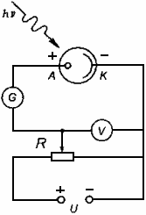
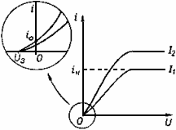
Задерживающее напряжение U_{з} - минимальное обратное напряжение между анодом и катодом, при котором фототок равен нулю.
По закону сохранения энергии максимальная кинетическая энергия выбитого фотоэлектрона
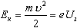
Законы фотоэффекта
1. Количество электронов, выбитых с поверхности металла за единицу времени, прямо пропорционально интенсивности света.
2. Максимальная кинетическая энергия фотоэлектронов прямо пропорциональна частоте света и не зависит от интенсивности.
3. Если частота света меньше предельного значения _{min}, называемого красной границей, то фотоэффект не происходит.
Теория фотоэффекта.
По современным представлениям свет имеет двойственную природу - это одновременно электромагнитная волна и поток фотонов. Каждый фотон переносит квант энергии, поэтому энергия фотонов пропорциональна частоте:
E=h₀, где h=6,63*10⁻³⁴Дж*с
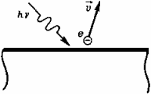
При падении света на металл большая часть фотонов просто поглощается, вызывая нагревание. Некоторые фотоны взаимодействуют со свободными электронами. Если это взаимодействие приводит к выбиванию электрона из металла, то энергия фотона h идет на совершение работы выхода А электрона из металла и сообщение ему кинетической энергии Так из закона сохранения энергии получается уравнение Эйнштейна: 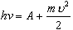
Оно объясняет все законы фотоэффекта.
1. Интенсивность света пропорциональна числу фотонов, падающих на единицу площади поверхности за единицу времени. Поэтому чем больше интенсивность, тем больше число выбитых из катода электронов, а значит и сила тока насыщения.
2. Увеличение частоты света не приводит к росту числа выбитых электронов, а приводит к увеличению их максимальной кинетической энергии:
3. Из уравнения Эйнштейна следует, что минимальное значение частоты, при которой вся энергия фотона идет на совершение работы выхода электрона, определяется из условия она равна
Если частота света меньше красной границы _{min}, то энергии фотона недостаточно для вырывания электрона из металла, и фотоэффекта не происходит.
Фотон и его свойства.
Фотон – материальная, электрически нейтральная частица.
Энергия фотона , так как
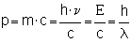
Согласно теории относительности Е=mс²=h, отсюда 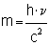 где m — масса фотона, эквивалентная энергии.
Импульс так как . Импульс фотона направлен по световому пучку.
Наличие импульса подтверждается экспериментально существованием светового давления.
Основные свойства фотона
1.Является частицей электромагнитного поля.
2.Движется со скоростью света.
3.Существует только в движении.
4.Остановить фотон нельзя: он либо движется с v = с, либо не существует; следовательно, масса покоя фотона равна нулю.
Электроны, вылетевшие с поверхности металла, задерживаются тормозящим электрическим полем. Изменение их кинетической энергии равно в этом случае работе электрического поля:
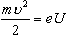
Проверка домашнего задания:

Прошу вас, ребята, ответить на следующие вопросы:
1)Что вам известно о структуре света? Когда какие свойства проявляет свет?
2) В чем заключается суть гипотезы Планка?
3)Что такое фотоэффект?
4) Суть законов фотоэффекта.
5) Как можно оценить значение кинетической энергии электронов?
6) Суть теории Эйнштейна.
7) Как выглядит уравнение Эйнштейна по фотоэффекту?
8) Что называют «красной» границей фотоэффекта? Длинноволновой границей фотоэффекта?
9)Что такое фотон?
10) Как определяется энергия фотона?
11) Как определяется импульс фотона?
12) Как определяется масса фотона?
13) В чем заключается суть постулатов Бора?

3. Примеры решения типовых задач.

1.Определите энергию фотона, соответствующую длине волны λ= 5,0*10⁻⁷ м.
Решение
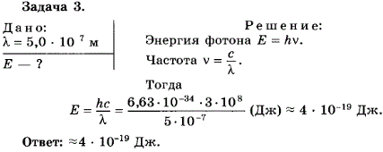

2. Определите абсолютный показатель преломления среды, в которой свет с энергией фотона E = 4,4*10⁻¹⁹ Дж имеет длину волны λ= 3,0*10⁻⁷ м.
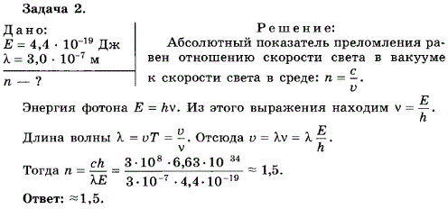
3. Определите длину волны λ света, которым освещается поверхность металла, если фотоэлектроны имеют кинетическую энергию Wk = 4,5*10⁻²⁰ Дж, аработа выхода электрона из металла равна А = 7,6*10⁻¹⁹ Дж.
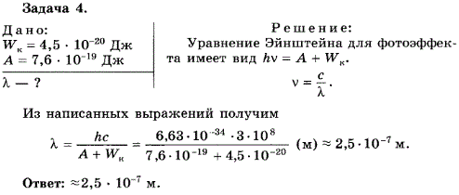

Задачи для самостоятельного решения

Уровень А на «3».
Вопросы и ответы привести в соответствие.
Заполнить карточку, в одной стороне которой записаны основные формулы по теме, а с другой правильные ответы, но хаотично расположенные.
№п/п | Название | Формулы
1. | Формула для импульса фотона | 1. h=6,63· 10ˉ³⁴Дж·с
2. | Численное значение постоянной Планка | 2. λ= h/ P
3. | 3.Уравнение Эйнштейна для фотоэффекта | 3. E=h ν
4. | Формула для массы фотона | 4. mѴ²/2 = е U₃
5. | Красная граница фотоэффекта | - h ν = A+ mѴ²/2
6. | Формула Планка | - E= h ν=ћ ω
7. | Длина световой волны | 7.P= mc=hν/c=h/λ
8. | Формула энергии фотона | 8. νmin=A/h
9. | Формула задерживающего напряжения | 9. m= hν/c²

Уровень Б на «4».

1.Найдите длину волны света, энергия кванта которого равна 3, 6 ∙ 10⁻¹⁹ Дж.
2. Красная граница фотоэффекта для вольфрама равна 2, 76 ∙ 10⁻⁷ м. Рассчитайте работу выхода электрона из вольфрама
3. Энергия фотона равна 6,4∙ 10⁻¹⁹Дж Определите частоту колебаний для этого излучения , массу фотона и его импульс.
4. При освещении металла светом с частотой 5 ∙ 10¹⁴ Гц освобождаются фотоэлектроны. Какова работа выхода фотоэлектронов из металла при максимальной кинетической энергии электронов 1,2 эВ?
5. Работа выхода электронов из натрия равна 3,63 ∙ 10⁻¹⁹ Дж. Возникнет ли фотоэффект при облучении натрия видимым излучением?
Уровень С на «5», если выполнены все задачи.

1. Найдите абсолютный показатель преломления среды, в которой свет с энергией Е = 5,4⋅ 10^{–19} Дж имеет длину волны λ = 2,0⋅ 10^{–7} м.

2. Определите энергию фотона, соответствующего длине волны λ = 5,0⋅ 10^{–7} м.

3. Определите длину волны λ света, которым освещается поверхность металла, если фотоэлектроны имеют кинетическую энергию Wk = 3,5⋅ 10^{–20} Дж, а работа выхода электрона из металла равна А = 6,6⋅ 10^{–19} Дж.

4. Какова красная граница νmin фотоэффекта, если работа выхода электрона из метала А = 3,3⋅ 10^{–19} Дж?

5. Излучение с длиной волны λ = 3,0⋅ 10^{–7} м падает на вещество, для которого красная граница фотоэффекта νmin = 4,3⋅ 1014 Гц. Чему равна кинетическая энергия фотоэлектронов?

6. Каков импульс фотона, если длина световой волны λ = 5,0⋅ 10^{–7} м?
7.Красная граница фотоэффекта для вольфрама равна 275 нм. Найти величину задерживающего напряжения, если вольфрам облучается фотонами, масса которых равна 1,2 ·10⁻³⁵ кг.

Литература: учебник физики11класса, авторы Г.Я.Мякишев, Б.Б. Буховцев.
Подборка заданий: Сборники задач по физике. Авторы Г. Н. Степанова, Рымкевич.

